**BÁO CÁO MÔN LẬP TRÌNH CƠ SỞ DỮ LIỆU**

Nhóm 01

Đề tài : Quản lý shop quần áo

Phụ lục

Danh sách thành viên 3

Bảng phân công công việc 3

Bảng ghi lại lịch sử họp nhóm 3

Sơ đồ cơ sở dữ liệu 4

Mô tả 4

Code SQL các bảng 5

Tạo khóa chính cho từng bảng riêng biệt 7

Tạo khóa ngoại cho các bảng tương ứng 8

Danh sách các form 9

Form đăng nhập 9

Form trang chủ 10

Form bán hàng 11

Form thêm sản phẩm mới 12

Form thêm loại sản phẩm quần áo 13

Form chỉnh sửa sản phẩm 14

Form thêm nhóm sản phẩm quần áo 15

Form chỉnh sửa loại sản phẩm quần áo 16

Form xem toàn bộ sản phẩm hiện có 17

Form xem toàn bộ người dùng hiện có 18

## Danh sách thành viên

|  |  |  |
| --- | --- | --- |
| **Mã số sinh viên** | **Họ và tên** | **Chức vụ** |
| 1813857 | Trần Hữu Khải Quân | Trưởng nhóm |
| 1812751 | Nguyễn Thị Hà | Thành viên |
| 1812756 | Nguyễn Trọng Hiếu | Thành viên |
| 1812816 | Hoàng Thị Hồng Nhung | Thành viên |

## Bảng phân công công việc

|  |  |  |
| --- | --- | --- |
| **Mã số sinh viên** | **Họ và tên** | **Công việc đã thực hiện tới hiện tại** |
| 1813857 | Trần Hữu Khải Quân | Phân tích – thiết kế cơ sở dữ liệu Lập trình SQL các bảng tương ứng, tạo procedure, thiết kế ý tưởng giao diện. Phân công, chỉ đạo công việc các thành viên trong nhóm, kết nối công việc của các thành viên |
| 1812751 | Nguyễn Thị Hà | Thiết kế - lập trình – xử lý 1 số sự kiện ở giao diện  Thiết kế form đăng nhập, form chọn sản phẩm, thêm loại sản phẩm, chỉnh sửa giao diện các user control  Viết các hàm kiểm tra thông tin người dùng nhập và thông báo lỗi |
| 1812756 | Nguyễn Trọng Hiếu | Lập trình SQL, tạo các procedure  Thiết kế giao diện trang chủ, xử lý sự kiện hiển thị các user control tương ứng với lựa chọn của người dùng  Kiểm tra, đánh giá chất lượng thiết kế giao diện |
| 1812816 | Hoàng Thị Hồng Nhung | Thiết kể tạo lập, xây dựng các phương thức kết nối cơ sở dữ liệu |

## Bảng ghi lại lịch sử họp nhóm

|  |  |  |
| --- | --- | --- |
| **Ngày họp** | **Địa điểm** | **Công việc** |
| 14/10/2020 (Sáng) | Phòng tự học, thư viện | Quân chủ trì, không vắng, nhóm tiến hành bàn bạc, thiết kế cơ sở dữ liệu. Làm việc cùng với nhóm 02. Kết quả: đạt được mẫu thiết kế cơ sở dữ liệu ban đầu. |
| 21/10/2020 (Sáng) | Phòng A6.2 | Quân chủ trì, không vắng, tiến hành cài đặt DevExpress, xây dựng giao diện cơ bản, xây dựng các model trong C# tương ứng với cơ sở dữ liệu  Kết quả: cài đặt và tạo giao diện với Devexpress, tạo model tương ứng cơ sở dữ liệu với C# |
| 28/10/2020 (Sáng) | Phòng A6.2 | Quân chủ trì, không vắng, nhóm tiếp tục công việc làm ở buổi họp trước, tạo lập các phương thức kết nối cơ sở dữ liệu  Kết quả: tạo code kết nối cơ sở dữ liệu, tiếp tục tạo các form rời rạc |
| 04/11/2020 (Sáng) | Phòng A6.2 | Quân chủ trì, không vắng, viết các phương thức kết nối cơ sở dữ liệu, tối ưu form. Tạo trang chủ và kết nối các form rời rạc.  Kết quả: tạo code kết nối cơ sở dữ liệu, tối ưu và thống nhất các form rời rạc để tạo thành giao diện hoàn chỉnh |

## Tổng quan chương trình và yêu cầu

Chương trình quản lý dành cho 1 shop bán quần áo nhỏ, có 1 chủ quản lý, khách hàng mua hàng và thanh toán trực tiếp, không hỗ trợ ship hàng. Chương trình quản lý các chủ thể như quần áo, các nhóm quần áo, thông tin bán hàng. Ngoài ra có 1 số chức năng thống kê, liệt kê sản phẩm quần áo theo 1 số bộ lọc như theo thể loại, tên, giá. Bên cạnh đó còn quản lý thông tin về khách mua hàng.

## Sơ đồ cơ sở dữ liệu

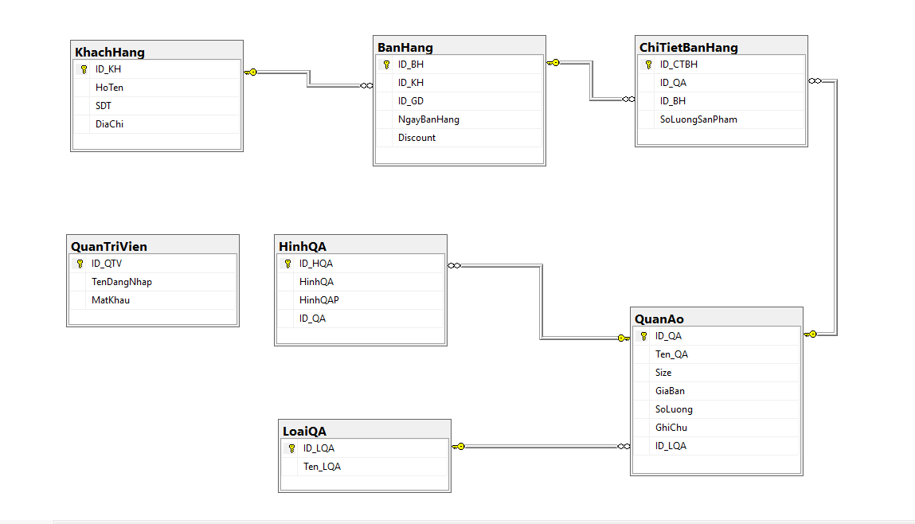

### Mô tả

1. Bảng quản trị viên:

Dùng để lưu thông tin về tên đăng nhập và mật khẩu của người quản lý shop.

1. Bảng khách hàng:

Dùng để lưu thông tin của khách hàng, gồm có họ tên, số điện thoại và địa chỉ (trong trường hợp khách hàng cần ship hàng). Có khóa chính là mã khách hàng (ID_KH).

1. Bảng loại quẩn áo:

Dùng để lưu thông tin về các loại sản phẩm quần áo, gồm có khóa chính là mã loại(ID_LQA) và tên của các loại sản phẩm quần áo. Ví dụ về tên như: Áo khoác, áo thun, áo vest, quần jean,…

1. Bảng hình quẩn áo:

Dùng để lưu thông tin về hình ảnh quần áo, gồm có mã hình ảnh (ID_HQA), hình quần áo được lưu trực tiếp vào cơ sở dữ liệu, thuộc kiểu image. Bên cạnh đó còn lưu trữ thêm thông tin về đường dẫn lưu trữ hình ảnh trên máy người quản lý shop.

1. Bảng quần áo:

Dùng để lưu thông tin về sản phẩm quần áo, gồm có mã quần áo (ID_QA) là khóa chính. Và các thông tin như: tên, loại, kích thước, giá bán, số lượng hiện có, mô tả và hình ảnh của sản phẩm.

1. Bảng bán hàng:

Dùng để lưu thông tin giao dịch mua bán quần áo của người dùng, gồm có mã bán hàng (ID_BH) là khoá chính. Và các thông tin như: mã giao dịch, mã người dùng, ngày bán hàng, discount giảm giá.

1. Bảng chi tiết bán hàng:

Dùng để lưu thông tin các mặt hàng mà khách hàng đã mua, gồm có mã chi tiết bán hàng là khoá chinh (ID_CTBH). Và các thông tin như: mã bán hàng, mã quần áo, và số lượng các loại mặt hàng mà khác đã mua

### Code SQL các bảng

1. Bảng quản trị viên



1. Bảng khách hàng



1. Bảng loại quần áo



1. Bảng hình quần áo



1. Bảng quần áo
2. Bảng bán hàng



1. Bảng chi tiết bán hàng



### Tạo khóa chính cho từng bảng riêng biệt



### Tạo khóa ngoại cho các bảng tương ứng



Ngoài ra còn có các procedure hỗ trợ các tác vụ đọc, thêm, sửa, xóa, tìm kiếm.

## Danh sách các form

### Form đăng nhập

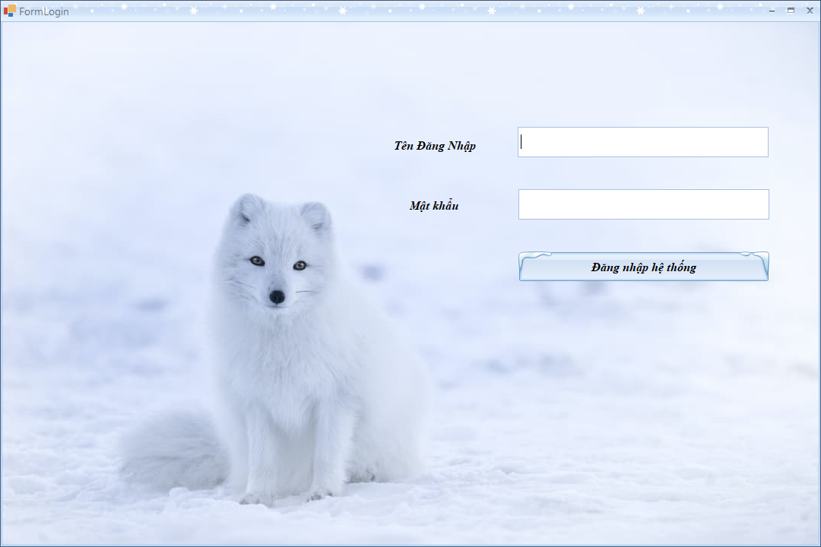

Dùng để đăng nhập người quản lý shop.

* Gồm tên đăng nhập
* Mật khẩu, textbox mật khẩu được đặt passwordChar
* Khi nhấn đăng nhập, chương trình sẽ kiểm tra tài khoản và mật khẩu, nếu đúng, form quản lý sẽ được hiển thị, nếu sai, thông báo lỗi “Thông tin đăng nhập không đúng, vui lòng thử lại”.

### Form trang chủ

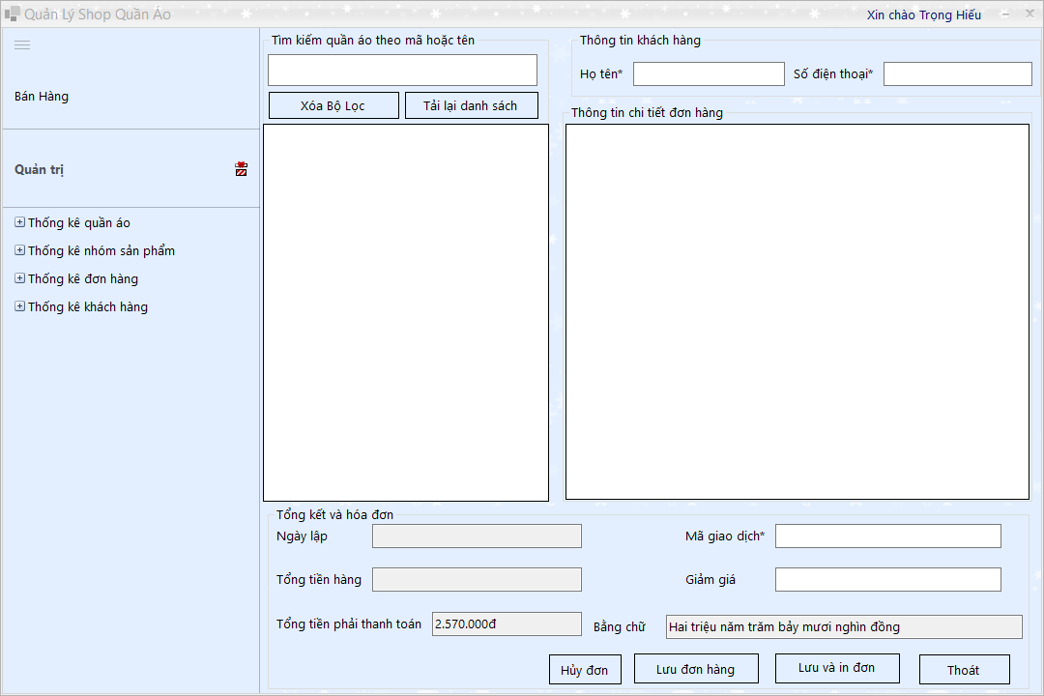

Mô tả:

* Hamburger menu nằm bên trái
* Container hiển thị các user control tương ứng bên phải
* Menu gồm có 2 chức năng: bán hàng (in hóa đơn) và menu quản trị
* Menu quản trị sẽ gồm các mục thống kê như: quần áo, nhóm sản phẩm, đơn hàng, khách hàng

### Form bán hàng

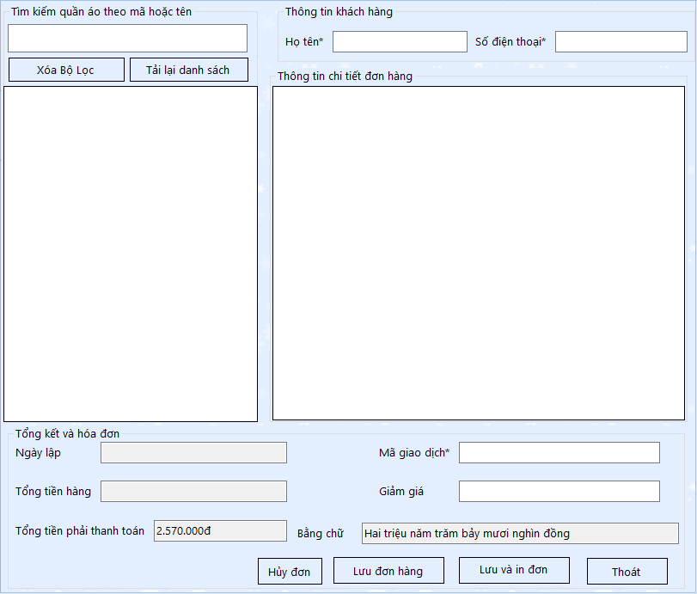

Dùng để thực hiện chức năng bán sản phẩm quần áo.

Gồm có các vùng chính:

* Danh sách toàn bộ quần áo và bộ lọc. Danh sách sản phẩm tương ứng sẽ hiển thị ngay lập tức dựa theo những gì người dùng gõ vào bộ lọc (Tên hoặc Mã sản phẩm). Ngoài ra có 2 nút bấm cho phép người dùng xóa nhanh nội dung hiện thời trong bộ lọc và nút bấm cho phép người dùng tải lại danh sách toàn bộ sản phẩm. Khi người dùng nhấp đôi vào 1 sản phẩm ở danh sách kết quả, sản phẩm được chọn sẽ được chuyển sang danh sách đơn hàng để tính tiền. Context menu ở danh sách kết quả gồm 1 số tính năng giúp người dùng thao tác nhanh hơn, như: thêm sản phẩm được chọn vào danh sách kết quả, thêm sản phẩm mới, chỉnh sửa sản phẩm đang được chọn.
* Vùng thông tin khách hàng: cho phép ghi thông tin khách hàng, các trường đánh dấu * là bắt buộc, gồm có: họ và tên, số điện thoại.
* Vùng thông tin chi tiết đơn hàng: hiển thị danh sách sản phẩm quần áo được chọn, chờ tiến hành thanh toán. Cuối mỗi dòng sản phẩm có 1 nút xóa, cho phép người dùng xóa nhanh sản phẩm quần áo. Context menu hỗ trợ người dùng xóa sản phẩm được chọn.
* Vùng tổng kết và hóa đơn: gồm thông tin về đơn hàng, gồm có ngày lập hóa đơn, mã giao dịch, tổng tiền hàng, số tiền giảm giá. Tổng số tiền khách hàng cần phải thanh toán được hiển thị tại khung “Tổng tiền phải thanh toán”, có hiển thị chữ tương ứng với số tiền.
* Vùng hành động: gồm có hủy đơn, lưu đơn hàng, lưu và in đơn hàng, thoát chương trình. Khi người dùng nhấn hủy đơn, chương trình sẽ xóa hết thông tin về đơn hàng hiện tại. Khi người dùng nhấn thêm đơn hàng, thông tin sẽ được thêm vào cơ sở dữ liệu. Người dùng có thể tùy chọn lưu và in để vừa lưu đơn hàng, đồng thời in kết quả hóa đơn. Người dùng ấn thoát để thoát chương trình.

### Form thêm sản phẩm mới

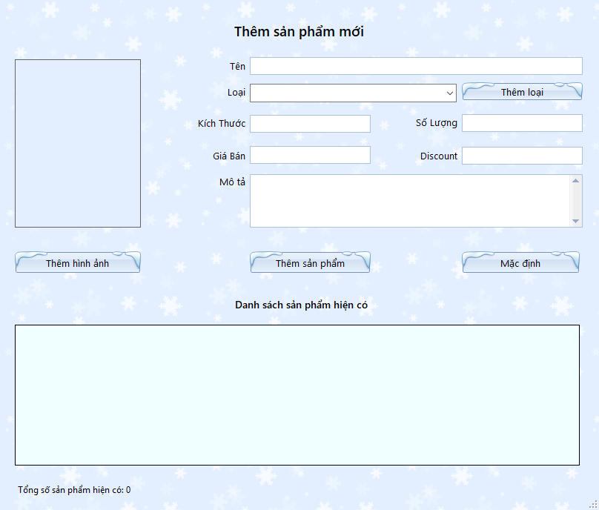

Form này dùng để thêm sản phẩm áo quần.

* Gồm các trường tương ứng để người dùng nhập thông tin về sản phẩm.
* Khi người dùng nhấn vào nút thêm loại sẽ hiển thị 1 form nhỏ, cho phép người dùng nhập loại sản phẩm mới, sau khi đóng form nhập, tên của loại sản phẩm mới sẽ được cập nhật vào combobox để người dùng chọn.
* Nút thêm hình ảnh sẽ hiển thị hộp thoại, có bộ lọc ảnh, cho phép người dùng chọn hình ảnh cho sản phẩm.
* Danh sách sản phẩm hiện có là 1 DataGridView readonly, cho phép người dùng xem toàn bộ sản phẩm đang có trong hệ thống.
* Khi bấm nút thêm sản phẩm, nếu tất cả thông tin hợp lệ, chương trình sẽ thêm sản phẩm mới vào cơ sở dữ liệu, đồng thời cập nhật lại danh sách sản phẩm tương ứng ở DataGridView bên dưới.
* Nút mặc định sẽ xóa sạch thông tin người dùng đang nhập ở các khung textbox.
* Nếu tên sản phẩm đã tồn tại thì chương trình sẽ thông báo cho người dùng xem họ có muốn cập nhật sản phẩm với cùng tên hay không.

### Form thêm loại sản phẩm quần áo

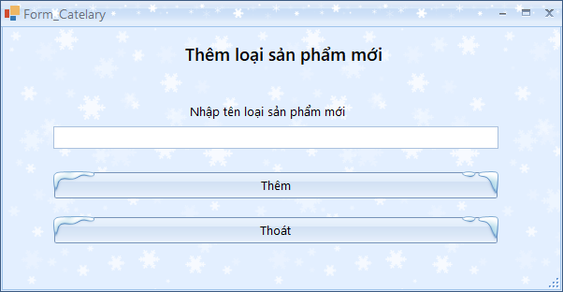

Đây là 1 form nhỏ, hiển thị khi người dùng bấm vào nút thêm loại tại form thêm sản phẩm. Người dùng nhấn thêm, nếu giá trị người dùng nhập vào là hợp lệ, chương trình sẽ lưu loại sản phẩm mới vào hệ thống. Tên của loại sản phẩm mới cũng được cập nhật vào combobox tại form thêm sản phẩm để người dùng chọn. Người dùng nhấn nút thoát, form sẽ đóng, không làm gì cả.

### Form chỉnh sửa sản phẩm

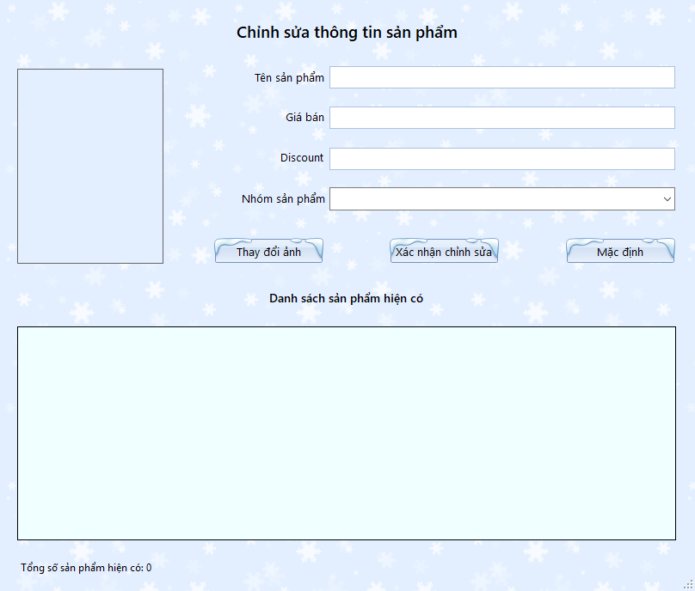

* Cho phép người dùng cập nhật 1 số thông tin về sản phẩm như: tên sản phẩm, giá bán, discount, nhóm sản phẩm và hình ảnh sản phẩm
* Bên dưới là 1 DataGridView readonly chứa danh sách sản phẩm hiện có, người dùng bấm vào dòng sản phẩm thì thông tin của sản phẩm đó sẽ được hiển thị tương ứng lên giao diện để người dùng thực hiện chỉnh sửa.
* Nút bấm thay đổi ảnh: khi bấm vào sẽ hiển thị hộp thoại cho phép người dùng chọn ảnh mới cho sản phẩm
* Nút mặc định: khi bấm vào sẽ xóa các thông tin đang hiển thị tại các textbox
* Nút xác nhận chỉnh sửa: khi bấm vào sẽ kiểm tra giá trị người dùng nhập vào, nếu tất cả đều hợp lệ thì tiến hành thay đổi thông tin của sản phẩm tương ứng
* Thanh trạng thái hiển thị thông tin số lượng sản phẩm quần áo hiện có

### Form thêm nhóm sản phẩm quần áo

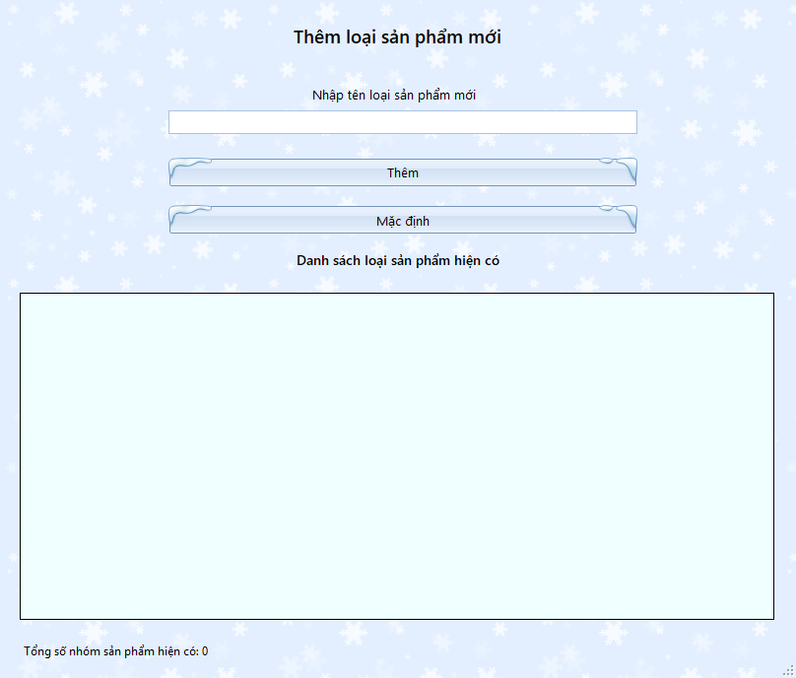

* Có textbox cho phép người dùng nhập loại sản phẩm mới
* DataGridView readonly hiển thị danh sách tất cả loại sản phẩm quần áo hiện có
* Nút mặc định: khi bấm vào sẽ xóa dữ liệu hiện thời tại khung textbox
* Nút thêm: kiểm tra giá trị người dùng nhập, nếu giá trị hợp lệ thì gọi thủ tục tương ứng để thêm sản phẩm mới
* Thanh trạng thái hiển thị tổng số loại sản phẩm hiện có

### Form chỉnh sửa loại sản phẩm quần áo

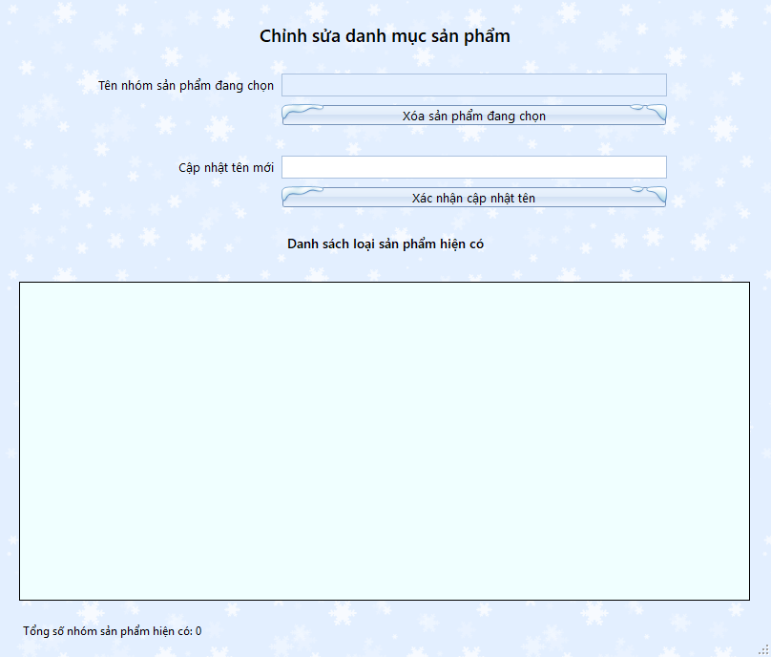

* Có textbox readonly hiển thị loại sản phẩm đang chọn
* Có textbox cho phép người dùng nhập vào tên mới của loại sản phẩm
* DataGridView readonly hiển thị danh sách các loại sản phẩm hiện có, khi bấm vào 1 loại sản phẩm thì tên của nó sẽ được hiển thị vào textbox readonly sản phẩm đang chọn
* Người dùng nhấp vào nút xóa loại sản phẩm đang chọn để tiến hành xóa, hoặc nhập 1 tên mới, nếu tên loại sản phẩm hợp lệ thì giá trị sẽ được lưu vào cơ sở dữ liệu, đồng thời DataGridView bên dưới sẽ được cập nhật tương ứng.
* Có context menu cho phép người dùng xóa 1 sản phẩm đang được chọn.

### Form xem toàn bộ sản phẩm hiện có

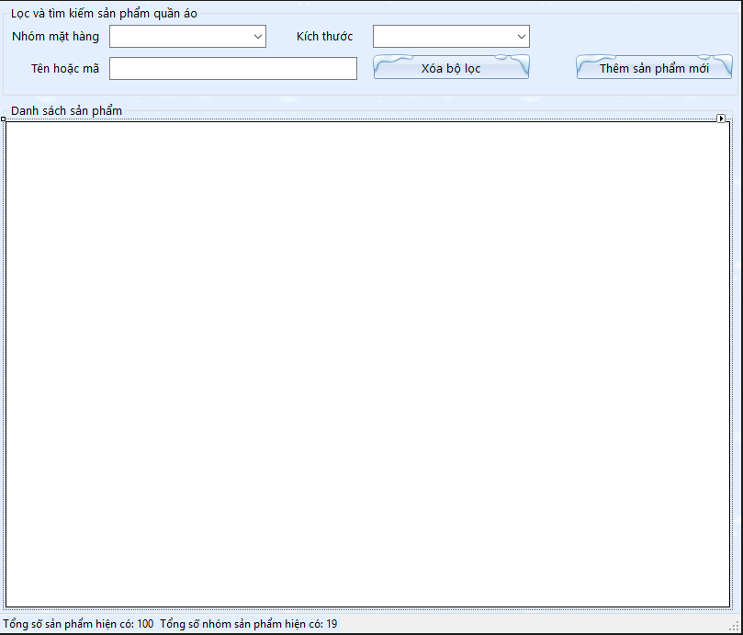

Đây là dùng để xem thông tin toàn bộ sản phẩm quần áo hiện có

* Gồm các bộ lọc cho phép người dùng lọc sản phẩm theo nhóm mặt hàng hoặc kích thước, hoặc theo tên hoặc mã sản phẩm. Có nút bấm cho phép người dùng xóa bộ lọc hiện thời và nút bấm để người dùng thêm mới sản phẩm nhanh chóng.

### Form xem toàn bộ người dùng hiện có

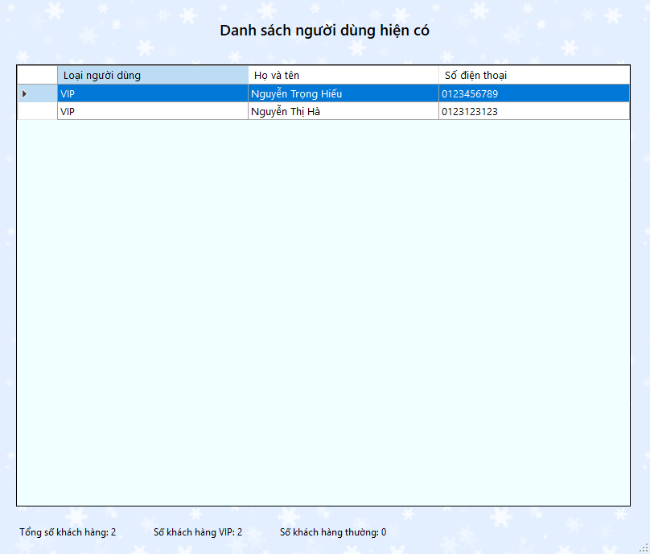

Form readonly, chỉ dùng để xem danh sách toàn bộ khách hàng trong cơ sở dữ liệu. Thông tin về khách hàng gồm có trạng thái, họ tên và số điện thoại.